20.11.2020 Гр 2-3 Бф МДК 01.02. Устройство. техническое обслуживание и ремонт автомобилей.
Преподаватель Бакарас Александр Иванович. Ответы на вопросы отсылать в Word на Viber или WhatsApp Т. 89233249439 в этот же день до 15 часов.

Урок № 57 Тема: Техническое обслуживание и ремонт системы питания дизельных двигателей 1 час.

Техническое обслуживание и текущий ремонт системы питания дизельных двигателей

Система питания дизельного двигателя служит для раздельной подачи в требуемые моменты времени и в требуемом количестве воздуха и топлива в цилиндры двигателя, где и происходит смесеобразование, а также для удаления отработавших газов и глушения их на выпуске. Основными элементами ее являются: топливный бак, фильтры грубой и тонкой очистки топлива, воздушный фильтр, подкачивающий насос, топливный насос высокого давления (ТНВД) с регулятором частоты вращения и муфтой опережения впрыска топлива, форсунки, трубопроводы низкого и высокого давления, выпускной тракт. На них приходится около 5…10 % неисправностей автомобилей с дизельными двигателями. Характерными неисправностями являются: нарушение герметичности, загрязнение фильтрующих элементов, разрегулировка и износ плунжерных пар ТНВД, разрегулировка и негерметичность форсунок (табл.2.5)

Таблица 2.5 – Основные неисправности системы питания дизельного двигателя
Признак | Неисправность | Способ устранения
1. Затруднен пуск двигателя, неустойчивая работа двигателя. | Нарушена герметичность системы питания. Засорение топливных фильтров. Неисправности ТНВД. Нарушение работы форсунок. Неправильно отрегулирована частота вращения холостого хода. | Проверить герметичность и устранить неплотности. Промыть или заменить фильтрующие элементы. Проверить и отрегулировать ТНВД. При необходимости заменить изношенные детали. Снять форсунки и проверить на работоспособность. Заменить изношенные элементы или форсунки в целом. Проверить и отрегулировать частоту вращения холостого хода.
2. Неравномерная и «жесткая» работа двигателя. Отработавшие газы – черного цвета | Неправильный угол опережения впрыска топлива. Разрегулировка цикловой подачи ТНВД | Проверить и отрегулировать угол опережения впрыска топлива. Проверить и отрегулировать цикловую подачу ТНВД
3. Двигатель не развивает мощность, повышенный расход топлива | Загрязнение воздушного фильтра. Разрегулировка цикловой подачи. Износ или загрязнение форсунок. Разрегулировка угла опережения впрыска топлива. | Очистить или заменить фильтрующий элемент. Проверить и отрегулировать цикловую подачу ТНВД. Проверить работу форсунок. Очистить форсунки, отрегулировать давление впрыска. При необходимости заменить изношенные элементы или форсунки в целом. Проверить и отрегулировать угол опережения впрыска топлива.
4. Двигатель чрезмерно увеличивает частоту вращения | Нарушение работы регулятора | Проверить работу и отрегулировать регулятор частоты вращения.

В процессе эксплуатации наиболее интенсивно изнашиваются плунжерные пары ТНВД и форсунки, теряют свою упругость пружины.
При возникновении признаков неисправностей необходимо провести поэлементное диагностирование системы питания. Ее негерметичность проверяется визуально по наличию подтеканий. Далее запускают двигатель, устанавливают малую частоту вращения коленчатого вала и слегка отворачивают пробку фильтра тонкой очистки. Если в системе есть воздух, то из-под пробки будет вытекать пена. После появления струи топлива пробку заворачивают. Герметичность системы можно проверять методом опрессовки. Для этого отсоединяют подводящий трубопровод от топливного бака и подсоединяют к прибору, подающему в него топливо под давлением 300 кПа, а отводящий трубопровод глушат. В негерметичных местах соединений наблюдают подтекание топлива. Герметичность восстанавливают подтяжкой резьбовых соединений, заменой уплотнений и трубопроводов.
Форсунки диагностируют по показателям герметичности, давления впрыска и качества распыливания топлива на приборах типа КИ-3333А, КИ-22203М, КИ-562, ESP-100, М-106 и других.
При проверке герметичности форсунки ее устанавливают на прибор (рис.2.30), заворачивают регулировочный винт и рычагом 6 плунжерного насоса 2 прибора доводят давление до 30 МПа, которое контролируют манометром 1. Наблюдают за снижением давления и замеряют время его уменьшения от 28 до 23 МПа. Для новых форсунок время падения должно быть не менее 15…20 секунд, для подношенных – не менее 5 с.
При регулировке давления начала подъема иглы форсунки отворачивают регулировочный винт пружины, одновременно приводят в действие плунжерный насос 2 прибора и фиксируют давление, при котором осуществляется впрыск по манометру 1.
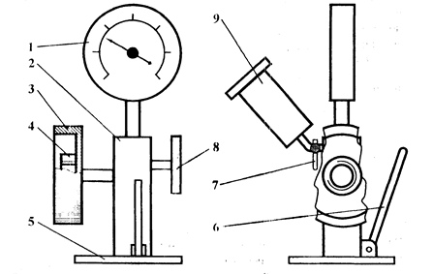
1 – манометр; 2 – плунжерный насос; 3 – гайка крепления форсунки; 4 – штуцер; 5 – основание; 6 – рычаг насоса; 7 – кран; 8 – запорный вентиль; 9 – топливный бачок
Рисунок 2.30 – Схема прибора для проверки форсунок

Оно должно быть для легковых автомобилей 11…15 МПа, для грузовых – 16…22 МПа, причем большие значения устанавливаются для двигателей с турбонаддувом. После регулировки необходимо затянуть контргайку регулировочного винта и вновь проверить правильность регулировки на приборе. На некоторых форсунках давление впрыска изменяется с помощью регулировочных шайб, устанавливаемых под пружину распылителя.
При проверке качества распыливания делают несколько впрысков топлива через форсунку. Оно должно впрыскиваться в туманообразном виде, равномерно распределяясь по поперечному сечению конуса струи и по каждому отверстию распылителя. Неравномерное распыливание или подтекание топлива в начале и в конце впрыска не допускается.
Диагностирование топливоподкачивающего насоса осуществляется по его производительности при заданном протидавлении (0,05…0,17 МПа) и развиваемому давлению при закрытом нагнетательном канале.
Диагностирование можно осуществить на стендах типа КИ-921М, КИ5205, «Стар-12», ESP-707 и других, после демонтажа насоса с двигателя. Его закрепляют с помощью винтового зажима 6 (рис.2.34) и подключают к питающей системе стенда (рис.2.31)
Частота вращения привода стенда (в мин⁻¹) при испытаниях должна соответствовать
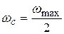 , (2.13)
где w_{max} – максимальная частота вращения коленчатого вала двигателя.

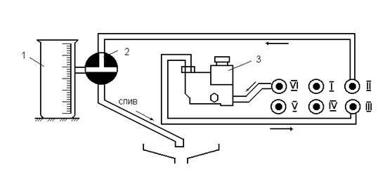
1 – мерный сосуд; 2 – трехходовой кран; 3 – испытуемый насос
Рисунок 2.31 – Схема соединений топливопроводов при диагностировании подкачивающего насоса на стенде типа КИ-5205

Значение счетчика-автомата стенда 6 (рис.2.32), считающего количество оборотов привода, а, соответственно, и число рабочих ходов подкачивающего насоса (т.к. за один оборот привода осуществляется один рабочий ход насоса) устанавливают равным w_{с}. Включают стенд, устанавливают частоту вращения привода w_{с}, затем одновременно кнопкой 3 на пульте стенда включают счетчик-автомат и поворачивают трехходовой кран в положение «замер». При достижении счетчиком-автоматом положения «0» (контролируется по табло 4) перекрывают поступление топлива в мерный цилиндр. Так как один рабочий ход делается за один оборот привода, а подача топлива осуществляется за n оборотов при частоте вращения w_{с} (в мин⁻¹), причем n = w_{с}, то эти рабочие ходы были сделаны за одну минуту. Следовательно, в мерном сосуде будет топливо, поступившее от насоса за одну минуту. Нормативное значение производительности топливоподкачивающих насосов лежит в пределах 2…4 л/мин. При перекрытом нагнетательном трубопроводе и включенном стенде определяют максимально развиваемое давление. Для разных типов насосов оно лежит в пределах 0,1…0,4 МПа.
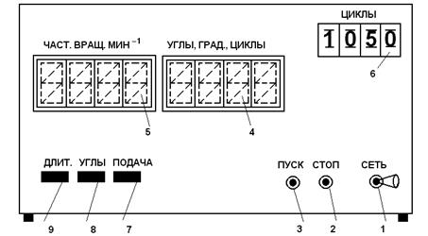
1 – тумблер «сеть»; 2 – кнопка остановки счетчика-автомата; 3 – кнопка включения счетчика-автомата; 4 – табло измеряемых параметров; 5 – табло электронного тахометра; 6 – устройство задания числа циклов; 7 – кнопка измерения подачи; 8 – кнопка измерения углов впрыска; 9 – кнопка измерения длительности впрыска
Рисунок 2.32 – Схема пульта стенда
Техническое состояние фильтра определяется по снижению производительности насоса при его работе без фильтра и с фильтром. Для этого в напорный трубопровод насоса подключают фильтр (рис.2.33) и снова оценивают его производительность.
Уменьшение производительности определяется:
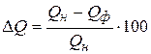 , (2.14)
где Q_{н} – производительность насоса без фильтра, л/мин;
Q_{ф} – производительность насоса с фильтром, л/мин.
Допускается снижение производительности насоса не более 60%. При больших значениях DQ фильтрующий элемент очищают или заменяют.
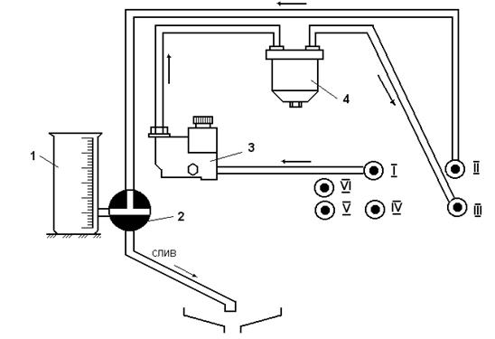
1 – мерный цилиндр; 2 – трехходовой кран; 3 – насос; 4 – испытуемый фильтр
Рисунок 2.33 – Схема соединений топливопроводов при диагностировании фильтров
При диагностировании ТНВД определяются углы подачи секциями насоса, величина и равномерность подачи отдельными секциями, работоспособность муфты опережения впрыска топлива и работоспособность регулятора ТНВД на начало и полное отключение подачи. Насос проверяют на стенде (рис.2.34) совместно с комплектом исправных и отрегулированных форсунок при температуре топлива в системе стенда 25…30 °С.
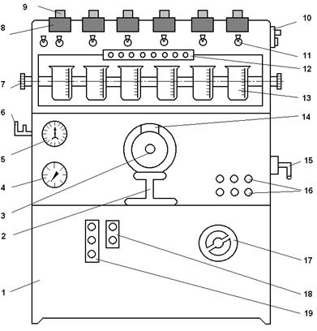
1 – корпус; 2 – подставка для ТНВД; 3 – привод насоса;
4 – манометр; 5 – тахометр; 6 – кронштейн для подкачивающего насоса; 7 – поворотная ось держателя мензурок; 8 – датчик моментов впрыска; 9 – держатель форсунки; 10 – включатель стенда; 11 – тумблер включения датчика впрыска; 12 – держатель трубопроводов низкого давления; 13 – мерная мензурка; 14 – стробоскопическое устройство; 15 – распределительный кран; 16 – штуцера для подключения напорных и сливных трубопроводов; 17 – маховичок вариатора; 18 – пульт включения стендового насоса; 19 – пульт включения электродвигателя привода стенда
Рисунок 2.34 – Схема стенда для диагностирования топливной аппаратуры дизельного двигателя
Перед диагностированием насос устанавливают на подставку 2, кулачковый вал ТНВД соединяют с валом привода стенда, подключают питающие и отводящие трубопроводы. Рычаг управления подачи топлива устанавливают и фиксируют в положении максимальной топливоподачи. При определении углов начала подачи к каждой секции присоединяют прозрачные трубопроводы низкого давления, а их вторые концы вставляют в держатели 12. включают привод стенда, чтобы трубопроводы заполнились топливом, и в них не было пузырьков воздуха. Останавливают стенд и медленно, вручную проворачивая привод стенда, наблюдают за началом вытекания топлива из трубопроводов, фиксируя при этом по подвижной шкале стробоскопа 14 углы начала подачи. Для 4-х секционного насоса топливо должно подаваться секциями через 90°, для 6-ти секционного – через 60°, для 8-ми секционного – через 45°. Отклонение интервала между началами подачи секциями насоса относительно первой не должно превышать ± 0,5° при минимальной топливоподаче, а при максимальной – не более 3…5°. В противном случае осуществляют их регулировку (например, для топливной аппаратуры ЯМЗ – болтами толкателя насоса).
При проверке производительности и равномерности подачи секциями ТНВД отсоединяют от насосных секций трубопроводы низкого давления и подключают трубопроводы высокого давления длиной 400 ± 3 мм, а вторые их концы подключают к форсункам, установленным в держателях 9. На счетчике-автомате устанавливают число циклов, равное w_{с} и нажимают кнопку «подача» на пульте стенда. Запускают стенд и устанавливают маховичком вариатора требуемую (w_{с}) частоту вращения. Включают кнопку «пуск» на пульте стенда (рис.2.32), при этом открывается шторка, открывающая подачу топлива в мерные мензурки 13 (рис.2.34). После выполнения требуемого числа циклов (оборотов привода стенда) шторка автоматически перемещается, закрывая подачу топлива от форсунок в мензурки. Величина топливоподачи составляет для различных двигателей 60…122 см³.
Неравномерность подачи секциями не должна превышать 2%:
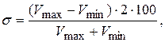 (2.15)
где V_{max} – максимальная подача;
V_{min} – минимальная подача.
При необходимости осуществляют регулировку (как правило, путем поворота плунжера относительно его оси).
Работу автоматической муфты опережения впрыска топлива проверяют на стенде с помощью стробоскопического устройства. Для этого запускают стенд, включают кнопку «углы» на пульте стенда и по табло 4 (рис.2.32) определяют углы впрыска первой секции на частоте вращения 600 ± 10 мин⁻¹ и w_{с}. Их разность при исправной муфте должна быть в пределах 5…6°.
При проверке регулятора на начало и полное отключение подачи топлива определяют цикловую топливоподачу при частотах вращения примерно w_{с} + 25 мин⁻¹, w_{с} + 50 мин⁻¹ и w_{с} + 100 мин⁻¹. При w_{с} + 25 должно произойти некоторое снижение топливоподачи по сравнению с подачей на частоте вращения w_{с} , при w_{с} + 50 - топливоподача должна снизиться на 30…50%, при w_{с} + 100 - подача секциями должна быть полностью прекращена. При необходимости проводят регулировку регулятора.
Указанные диагностические работы выполняются в топливном участке на снятых с автомобиля агрегатах топливной системы. Некоторые из них могут проводиться непосредственно на автомобиле. Проверка угла опережения впрыска проверяется с помощью индикатора момента впрыска (для одноплунжерных насосов легковых автомобилей) или моментоскопа (рис.2.35), устанавливаемого на штуцер первой секции ТНВД вместо трубопровода, идущего к первой форсунке. Он представляет собой небольшой топливопровод 3, заканчивающийся стеклянной трубкой 1 для наблюдения за движением топлива. Медленно проворачивают коленчатый вал двигателя до момента начала движения топлива в стеклянной трубке и определяют угол опережения впрыска (метки углов опережения впрыска нанесены на маховике, а риска или стрелка – на картере сцепления в лючке, который как правило закрывается крышкой). Если он не соответствует рекомендованному значению (15…22°), то осуществляют регулировку. Для этого отпускают болты крепления привода насоса и поворачивают вал насоса по направлению вращения - если необходимо уменьшить угол или против направления вращения – для увеличения угла опережения впрыска. После затяжки болтов проверку повторяют.
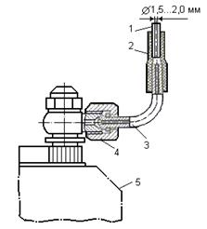
1 – стеклянная трубка; 2 – уплотнительная переходная трубка; 3 – топливопровод; 4 – гайка; 5 – ТНВД
Рисунок 2.35 – Схема подключения моментоскопа

Диагностирование топливной аппаратуры непосредственно на автомобиле может осуществляться с помощью мотор-тестеров типа М2-3. Он обеспечивает определение: частоты вращения коленчатого вала; угол опережения подачи топлива (УОПТ), параметров впрыскивания топлива. По характеру получаемых осциллограмм давления дополнительно можно определить: износ нагнетательного клапана и плунжерной пары, поломку пружины толкателя плунжера, техническое состояние распылителя форсунки и др. При испытаниях к первой форсунке подключается датчик давления. Далее запускают двигатель и для измерения угла опережения подачи топлива находят в меню мотор-тестера режим «УОПТ». Одновременно освещают на двигателе метки впрыска лучом стробоскопического устройства и с помощью его потенциометра совмещают подвижную и неподвижную метки. На экране (рис.2.36, а) появится значение УОПТ. Переходя в режим другой команды, получают параметры впрыска топлива: максимальное и остаточное давление (в МПа), а также длительность впрыска в миллисекундах (рис.2.36, б). Двигатель должен работать на холостом ходу.
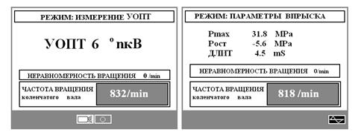
а) б)
Рисунок 2.36 – Изображения на экране мотор-тестера при диагностировании топливной аппаратуры
Входя в режим «ВПРЫСК» можно получить на экране мотор-тестера осциллограммы давления впрыска. Сопоставляя их с осциллограммами, полученными при различных неисправностях топливной аппаратуры (рис.2.37), выявляют место и характер неисправностей в испытуемых ТНВД и форсунках. Штриховой линией на приведенных осциллограммах показана диаграмма давления для исправной топливной аппаратуры, сплошной линией - диаграммы давления при наличии различных неисправностей топливной аппаратуры.
Кроме диагностических, по элементам топливной аппаратуры проводятся профилактические и ремонтные работы. При ежедневном обслуживании необходимо, особенно в зимний период эксплуатации, сливать отстой из топливных фильтров и бака. Если смазка ТНВД осуществляется отдельно (не связана с системой смазки двигателя), то проверяется уровень масла в картерах ТНВД и регулятора частоты вращения коленчатого вала. При ТО-1 внешним осмотром проверяется состояние приборов питания, их крепление и герметичность соединений; проверяется действие привода ТНВД. При ТО-2 дополнительно проверяется исправность механизма управления топливоподачей и останова двигателя, оценивается надежность пуска двигателя и частота вращения коленчатого вала в режиме холостого хода. При необходимости ее регулируют. Определяют дымность отработавших газов. Через одно ТО-2 снимают и проверяют форсунки, определяют и регулируют угол опережения впрыска топлива. При сезонном обслуживании снимают с двигателя ТНВД, промывают его и подвергают поэлементному диагностированию с последующими регулировками.
Если при проверках выявлены неисправности элементов топливной аппаратуры, которые невозможно устранить регулировочными работами, по ним проводится ремонт. Первоначально они подвергаются наружной очистке и мойке в керосине. После разборки детали промывают в авиационном бензине или растворителе (например, в уайт-спирите), а затем в очищенном дизельном топливе. Распылители форсунок очищают от нагара деревянным бруском, пропитанным

а) б) в) г) д)

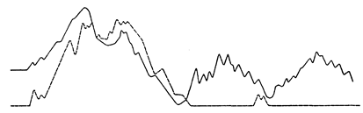
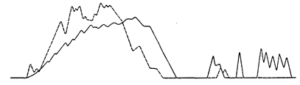
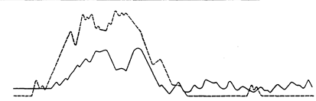
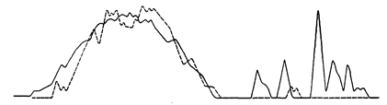
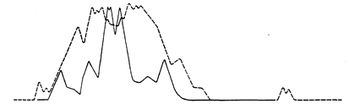
а – при износе нагнетательного клапана; б – при износе плунжерной пары; в – при суммарном износе нагнетательного клапана и плунжерной пары; г – при закоксовании сопловых отверстий распылителя форсунки; д – при уменьшении давления начала подъема иглы распылителя форсунки
Рисунок 2.37 – Отображаемые мотор-тестером осциллограммы при наличии неисправностей топливной аппаратуры

моторным маслом. Сопловые отверстия прочищают стальной или медной калиброванной проволокой. Если обнаружено подтекание топлива при распыливании или заедание иглы при перемещении ее в корпусе распылителя, то узел заменяют.
Элементы подкачивающего насоса и ТНВД заменяют, если обнаружены значительные износы на их рабочих поверхностях.
Пружины проверяют на неперпендикулярность и усталостный износ. Неперпендикулярность определяется после установки пружины на поверочную плиту. При отклонении боковой поверхности пружины более чем на 2 мм, пружина заменяется (плунжерные пружины заменяются сразу комплектом). Усталостный износ определяется штангенциркулем по длине пружины в свободном состоянии. Если она не соответствует нормативной, пружина также заменяется новой.
Топливопроводы высокого давления выбраковываются, если имеются значительные вмятины, сквозные повреждения и радиусы изгибов менее 30 мм.
При повреждении топливных баков, их подвергают наружной очистке, промывают моющим раствором и горячей водой внутреннюю полость для удаления паров дизтоплива. Небольшие трещины устраняют пайкой оловянисто-свинцовым припоем. На большие трещины накладывают заплаты с припайкой их краев либо газовой сваркой.

Задание. 1.НАЗОВИТЕ УСТРОЙСТВО СИСТЕМЫ ПИТАНИЯ ДИЗЕЛЬНОГО ДВИГАТЕЛЯ .
2. НАЗОВИТЕ ЭКСПЛУАТАЦИОННЫЕ СРОКИ ПРОВЕДЕНЯ ТЕХНИЧЕСКОГО ОБСЛУЖИВАНИЯ СИСТЕМЫ ПИТАНИЯ ДИЗЕЛЬНЫХ ДВИГАТЕЛЕЙ Д -243, А -41.
3. КАКИЕ НЕИСПРАВНОСТИ У ТОПЛИВНОЙ СИСТЕМЫ МОГУТ БЫТЬ?

Урок №58-59 Тема: Техническое обслуживание и ремонт системы питания двигателей газом 2 часа.
Техническое обслуживание системы питания двигателя от
газобаллонных установок.
Автомобильный транспорт на жидком топливе является основной причиной загрязнения окружающей среды. Одним из радикальных путей решения данной проблемы является расширение использования на автомобильном транспорте альтернативных топлив.
Альтернативные топлива можно разделить на три группы: коммерческую, перспективную и проблемную.
Топлива коммерческой группы достаточно широко применяются в настоящее время и имеют перспективы дальнейшего расширения их использования по мере накопления опыта, развития инфраструктуры, сокращения производства нефтяных топлив.
К альтернативным топливам коммерческой группы относятся:
- компримированный (сжатый) природный газ (КПГ), например метан;
- газ сжиженный нефтяной (ГСН), например, пропан-бута- новая смесь;
- спирты в качестве добавок к бензинам - метанол, этанол, бензометанол ьная смесь и т. п.
Уже выпускаются газобаллонные автомобили, оснащенные системами питания для альтернативных топлив, кроме этого, выпускаются и комплекты газобаллонного оборудования для переоборудования обычных автомобилей для использования в качестве топлива КПГ.
Газообразные углеводородные топлива подразделяются в за висимости от исходного сырья на нефтяные, природные, промышленные, а также искусственные. Они могут храниться на борту автомобиля в зависимости от агрегатного состояния в сжиженном и газообразном виде. Агрегатное состояние компонентов газообразного топлива является главным его свойством, определяющим вид, способ заправки и хранение на борту автомобиля топлива, что существенно влияет на конструкцию и эксплуатацию автомобиля.
ТО системы питания
Техническое обслуживание газобаллонных установок для сжатого и сжиженного газа имеет много общего. Наибольшие трудности вызывает обслуживание газового оборудования автомобилей, работающих на сжатом природном газе с давлением в баллонах 20 МПа. Проводить техническое обслуживание газобаллонных установок могут только квалифицированные слесари, прошедшие соответствующую подготовку и получившие удостоверения.
Особенность ТО-1 газобаллонных автомобилей при работе на СНГ. Одной из специфических операций при ТО-1 является проверка предохранительного клапана на газовом баллоне. Он срабатывает лишь в аварийных случаях, т. е. при повышении давления внутри баллона свыше 1,7 МПа. Необходимо учитывать, что давление в баллоне может в течение длительного времени находиться в пределах нормального. В связи с этим клапан может прилипнуть к седлу, засориться и т. д. Это приведет к значительному увеличению усилия, необходимого для его открытия. Поэтому не реже одного раза в три месяца необходимо проверить его работоспособность путем принудительного открытия. Для этой цели шток предохранительного клапана снабжен кольцом. В дальнейшем предусматривается установка опломбированного клапана, конструкция которого исключает необходимость указанной операции.
Перед постановкой автомобилей на посты или линии ТО-1 необходимо проверить герметичность газопроводов высокого давления и арматуры газовых баллонов. Затем надо закрыть расходные вентили передней и задней группы баллонов и выработать газ из системы до остановки двигателя. Закрыть магистральный вентиль и перейти на работу двигателя на бензине.
Для газового оборудования газобаллонных автомобилей предусмотрены ЕО, ТО-1, ТО-2 и СО. Выполнение работ по ТО-1 и ТО-2 газовой системы питания проводится в сроки, установленные для ТО-1 и ТО-2 автомобиля. При этом проведение работ ТО-2 совмещают с очередным ТО-1, а сезонное обслуживание — с ТО-2.
Ежедневное техническое обслуживание выполняют перед выездом автомобиля на линию и после возвращения его в гараж. Перед выездом проводят контрольные работы. Внешним осмотром проверяют техническое состояние газового баллона, деталей крепления газового оборудования, герметичность соединений всей газовой магистрали и показания контрольно-измерительных приборов (манометра, показывающего давление газа в редукторе, и указателя уровня газа в баллоне).
После возвращения автомобиля в гараж проводят уборочно-моечные работы системы питания, проверяют техническое состояние газового редуктора и герметичность соединений газовой магистрали высокого давления. В газовом редукторе на слух или с помощью прибора ПГФ-2М1-ИЗГ определяют герметичность клапана второй ступени и сливают масляный конденсат (ежедневный слив конденсата необходим, так как скопление его на мембране второй ступени редуктора нарушает нормальную работу двигателя). Герметичность системы проверяют в рабочем состоянии, т. е. при заполнении ее сжиженным газом. Места утечек определяют с помощью мыльного раствора или прибором ПГФ-2М1-ИЗГ. В зимнее время при заполнении системы охлаждения водой ее сливают из полости испарителя.
Первое техническое обслуживание газовой системы питания включает в себя контрольно-диагностические и крепежные работы, которые выполняют при ЕО, а также смазочно-очистительные работы, к которым относятся очистка фильтрующих элементов газовых фильтров и смазывание резьбовых штоков магистрального наполнительного и расходных вентилей.
После выполнения перечисленных выше работ при ТО-1 проверяют герметичность газовой системы при рабочем давлении воздухом или инертным газом и работу двигателя на газовом топливе. В этом случае замеряют, а при необходимости и регулируют содержание оксида углерода в отработавших газах, определяют надежность пуска двигателя и устойчивость его работы на холостом ходу при различных частотах вращения коленчатого вала.
При втором техническом обслуживании проверяют состояние и крепление газового баллона к кронштейнам, кронштейнов к лонжеронам рамы, карбюратора к впускному патрубку и впускного патрубка к смесителю. В объем контрольно-диагностических и регулировочных работ входят проверка и установка угла опережения зажигания при работе двигателя на газе, проверка и регулирование газового редуктора, смесителя газа и испарителя.
В редукторе проверяют регулировки первой и второй ступеней, работу экономайзерного устройства и герметичность разгрузочного устройства, в смесителе — состояние и действие приводов воздушной и дроссельной заслонок, в испарителе (подогревателе) — герметичность и засоренность газовой и водяной полостей.
Работы сезонного обслуживания газового оборудования по периодичности делятся на три вида.
- Через шесть месяцев проверяют срабатывание предохранительного клапана газового баллона, продувают газопроводы сжатым воздухом и контролируют работу ограничителя максимальной частоты вращения коленчатого вала двигателя.
- Работы, проводимые один раз в год, выполняют при подготовке автомобиля к зимней эксплуатации. К ним относят ревизию газовой аппаратуры, магистрального вентиля, манометра и арматуры баллона. Для этого газовый редуктор, смеситель газа, и спаритель, магистральный вентиль демонтируют с автомобиля, разбирают, очищают, промывают, регулируют и при необходимости заменяют негодные детали. Перед проведением ревизии газовой арматуры баллон для сжиженного газа полностью освобождают от содержимого, затем снимают крышки наполнительного и расходных вентилей, вентиля максимального наполнения (не вывертывая корпусов из газового баллона) и проверяют состояние их деталей. Предохранительный клапан также снимают с баллона, регулируют на стенде и пломбируют.
1
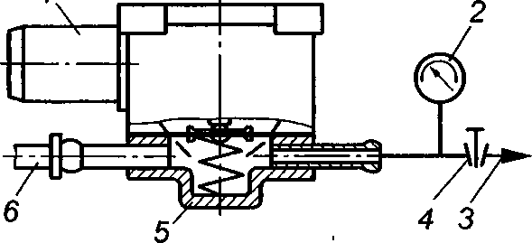
Рис. 4. Проверка экономайзера на герметичность вакуумной полости: 1 — патрубок; 2 — вакуумметр; 3 — трубопровод; 4 — кран; 5 — вакуумная полость; 6 — заглушка
- Освидетельствование газового баллона, выполняемое в зависимости от типа баллона, один раз в два, три или пять лет, является специальной операцией. Во время ее проведения испытывают баллон на прочность и определяют герметичность его соединений с арматурой. После испытаний газовый баллон окрашивают и наносят клеймо со сроком следующего освидетельствования.
При техническом обслуживании системы питания газобаллонных автомобилей кроме работ по газовому оборудованию выполняют работы и по резервной (бензиновой) системе питания, по периодичности и характеру принципиально не отличающиеся от работ, выполняемых по системе питания автомобилей с карбюраторными двигателями. Наличие у газобаллонных автомобилей газовой и бензиновой систем питания увеличивает трудоемкость работ по их техническому обслуживанию и текущему ремонту.
ЗАДАНИЕ.1.НАЗОВИТЕ КТО МОЖЕТ ПРОВОДИТЬ ТОЕХНИЧЕСКОЕ ОБСЛУЖИВАНИЕ ГАЗОБОЛОННОГО ОБОРУДОВАНИЯ ,НА АВТОМОБИЛЬНОМ ТРАНСПОРТЕ.
2.НАЗОВИТЕ ЭКСПЛУАТАЦИОННЫЕ СРОКИ ПРОВЕДЕНИЯ ТЕХНИЧЕСКОГО ОБСЛУЖИВАНИЯ АВТО МОБИЛЕЙ С ГАЗОБОЛОННЫМ ОБОРУДОВАНИЕМ.
3. НАЗОВИТЕ ВИДЫ ТЕХНИЧЕСКОГО ОБСЛУЖИВАНИЯ НА СПЕЦИАЛИЗИРОВАННЫХ СТАНЦИЯХ .

Урок № 60 Тема: Техническое обслуживание и ремонт системы питания с непосредственным впрыском 1 час.
Система питания бензинового двигателя с впрыском топлива. Впускной и выпускной газопроводы

В систему питания двигателя с впрыском топлива входят топливный бак, топливный насос, топливный фильтр, воздушный фильтр, форсунки, регулятор давления топлива, топливопровод двигателя, впускной и выпускной трубопроводы, топливопроводы, приемные трубы глушителя, резонаторы и глушитель.
На рис. 9.1 представлена схема части системы питания двигателя с впрыском топлива, обеспечивающей подачу топлива и воздуха к цилиндрам и приготовление горючей смеси, необходимой для всех режимов работы двигателя.
Топливо из бака б через топливный фильтр и топливопроводы подается насосом 7 в топливопровод 2 двигателя, который установлен на впускном трубопроводе 4 я в котором закреплены форсунки 3.
Во впускной трубопровод из воздушного фильтра поступает чистый воздух, количество которого регулируется воздушной дроссельной заслонкой 1. Регулятор 5 при работающем двигателе поддерживает давление топлива в топливопроводе 2 двигателя и форсунках З в пределах 0,28...0,33 МПа. При такте впуска в поток почдуха, движущийся с большой скоростью во впускном трубопроводе 4, под давлением из форсунок 3 впрыскивается мелкораспыленное топливо. Топливо смешивается с воздухом, и образующаяся горючая смесь из впускного трубопровода поступает в цилиндры двигателя в соответствии с порядком работы двигателя.

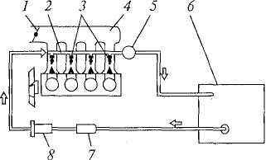

Рис. 9.1. Схема системы питания с впрыском топлива:
1 — воздушная дроссельная заслонка; 2 — топливопропод двигателя; 3 — форсунки; 4 — впускной трубопровод; 5 — регулятор давления топлива; 6 — топливный бак; 7— топливный насос; 8 — топливный фильтр

Отработавшие газы отводятся из цилиндров двигателя через выпускной трубопровод, резонаторы и глушитель в окружающую среду.
Рассмотрим устройство и работу приборов системы питания двигателя с впрыском топлива.
Топливный насос (рис. 9.2) представляет собой центробежный роликовый насос с приводом от электродвигателя, который смонтирован совместно с насосом в одном герметичном корпусе.
Центробежный роликовый насос состоит из статора 3, внутренняя поверхность которого незначительно смещена относительно оси якоря 8 электродвигателя; цилиндрического сепаратора 16, соединенного с якорем электродвигателя; и роликов 17, расположенных в сепараторе. Сепаратор с роликами находится между основанием 2 и крышкой 5 насоса.
При работе насоса топливо поступает через штуцер 1 и канал 18к вращающемуся сепаратору 16, переносится роликами и через выходные каналы 6 подается в полость электродвигателя и далее через клапан 11и штуцер 12 в топливопровод, подводящий топливо к топливному фильтру.
Топливо, поступившее в насос, проходя через электродвигатель, охлаждает его. Обратный клапан 11 исключает слив топлива из топливопровода и образование воздушных пробок после выключения топливного насоса. Предохранительный клапан 4 ограничивает давление топлива, создаваемое насосом, при возрастании его выше допустимого — 0,45...0,6 МПа. Топливный насос включается при включении зажигания. Производительность насоса составляет 130 л/ч.
12 — штуцеры; 2 — основание; 3 — статор; 4, 11 — 18 — каналы; 7,9 — корпуса; 8 — якорь; 10 — кол.гмуфта; 15 — вал; 16 — сепаратор; 17— ролик, клапаны; 5 — крышка; 6,
каналы; 7,9— корпуса; 8 — якорь; 10 — коллектор; 13 — щетка; 14
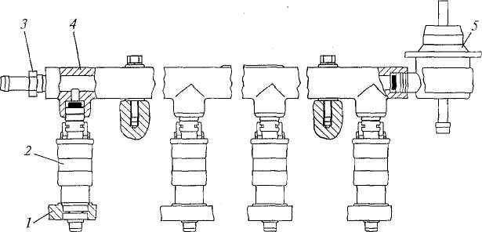

Рис. 9.3. Топливопровод двигателя:
1 — впускной трубопровод; 2 — форсунка; 3 — штуцер; 4 — топливопровод; 5 —
регулятор давления

Топливопровод двигателя (рис. 9.3) служит для подвода топлива к форсункам. Он является общим для четырех форсунок. В один конец топливопровода 4 ввернут штуцер 3 для подвода топлива от насоса, а на другом конце закреплен регулятор 5 давления топлива, связанный с ресивером и топливным баком. В топливопроводе двигателя одним концом закреплены форсунки 2, которые другим концом закреплены во впускном трубопроводе 1. Концы форсунок уплотнены резиновыми кольцами круглого сечения. Топливопровод 4 крепится двумя болтами к впускному трубопроводу.
Регулятор давления топлива (рис. 9.4) поддерживает давление в топливопроводе и форсунках работающего двигателя в пределах 0,28...0,33 МПа, что необходимо для приготовления горючей смеси требуемого качества на всех режимах работы двигателя. Регулятор давления состоит из корпуса 1 и крышки 3, между которыми закреплена диафрагма 4 с клапаном 2. Внутренняя полость регулятора делится диафрагмой на две полости: вакуумную и топливную.
Вакуумная полость находится в крышке 3 регулятора и связана с ресивером, а топливная полость — в корпусе 1 регулятора и связана с топливным баком.
При закрытии воздушной дроссельной заслонки 1 (см. рис. 9.1) вакуум в ресивере увеличивается, клапан регулятора открывается при меньшем давлении топлива и перепускает избыточное топливо по сливному топливопроводу в топливный бак 6. При этом давление топлива в топливопроводе 2 двигателя понижается. При открытии воздушной дроссельной заслонки вакуум в ресивере уменьшается, клапан регулятора открывается уже при большем давлении топлива. В результате давление топлива в топливопроводе двигателя повышается.
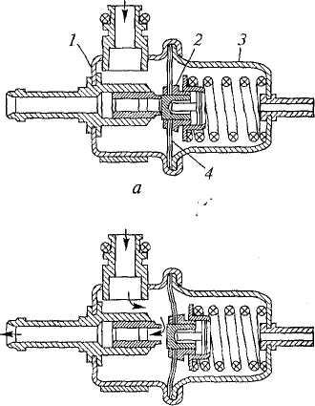

Рис. 9.4. Регулятор давления топлива:
а — клапан закрыт; б — клапан открыт; 1 — корпус; 2 — клапан; 3 —крышка; 4 — диафрагма

Форсунка (рис. 9.5) представляет собой электромагнитный клапан. Форсунка предназначена для впрыска дозированного количества топлива, необходимого для приготовления горючей смеси при различных режимах работы двигателя. Дозирование количества топлива зависит от длительности электрического импульса, поступающего в обмотку катушки электромагнита форсунки. Впрыск топлива форсункой, синхронизирован с положением поршня в цилиндре двигателя.
Форсунка состоит из корпуса 3, крышки 6, обмотки катушки 4 электромагнита, сердечника 8 электромагнита, иглы 2 запорного клапана, корпуса 9 распылителя, насадки 1 распылителя и фильтра 5. При работе двигателя топливо под давлением поступает в форсунку через фильтр 5 и проходит к запорному клапану, который находится в закрытом положении под действием пружины 7.
При поступлении электрического импульса в обмотку катушки 4 электромагнита возникает магнитное поле, которое притягивает сердечник и вместе с ним иглу 2запорного клапана. При этом отверстие в корпусе 9 распылителя открывается, и топливо под давлением впрыскивается в распыленном виде.
После прекращения поступления электрического импульса в обмотку катушки электромагнита магнитное после исчезает, и под действием пружины 7 сердечник 8 электромагнита и игла 2 запорного клапана возвращаются в исходное положение. Отверстие в корпусе 9 распылителя закрывается, и впрыск топлива из форсунки прекращается.
Техника безопасности при уходе за системой питания должна обязательно соблюдаться. Так, при использовании этилированного бензина необходимо быть особенно осторожным при обращении с ним, так как этот бензин очень ядовит.

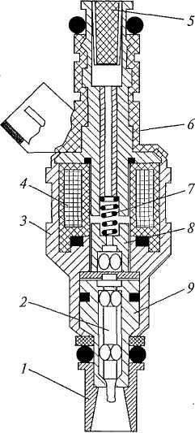
Рис. 9.5. Форсунка:
1 — насадка; 2 — игла; 3, 9 — корпуса; 4 —обмотка катушки; 5 — фильтр; 6 — крышка; 7 — пружина; 8 — сердечник

При заправке топливного бака, осмотре и очистке системы питания нужно не допускать попадания бензина на кожу. Если этилированный бензин попал на кожу, ее надо обмыть чистым керосином, а руки вымыть с мылом в теплой воде и вытереть насухо.
Нельзя применять этилированный бензин для мытья деталей и рук, а также засасывать бензин через шланг ртом при переливании и продувать ртом топливопроводы.
Нельзя допускать работу двигателя в закрытом помещении, которое не оборудовано специальной вентиляцией. Это может вызнать отравление людей, находящихся в помещении, отработавшими газами.
При всех работах по уходу за системой питания необходимо обязательно соблюдать правила противопожарной безопасности.

Урок № 61-62 Тема: Контрольная работа по теме: Техническое обслуживание и ремонт двигателей 2часа.
Задание. 1.НАЗОВИТЕ УСТРОЙСТВО СИСТЕМЫ ПИТАНИЯ ДИЗЕЛЬНОГО ДВИГАТЕЛЯ .
2. НАЗОВИТЕ ЭКСПЛУАТАЦИОННЫЕ СРОКИ ПРОВЕДЕНЯ ТЕХНИЧЕСКОГО ОБСЛУЖИВАНИЯ СИСТЕМЫ ПИТАНИЯ ДИЗЕЛЬНЫХ ДВИГАТЕЛЕЙ Д -243, А -41.
3. КАКИЕ НЕИСПРАВНОСТИ У ТОПЛИВНОЙ СИСТЕМЫ МОГУТ БЫТЬ?
.4.НАЗОВИТЕ КТО МОЖЕТ ПРОВОДИТЬ ТОЕХНИЧЕСКОЕ ОБСЛУЖИВАНИЕ ГАЗОБОЛОННОГО ОБОРУДОВАНИЯ ,НА АВТОМОБИЛЬНОМ ТРАНСПОРТЕ.
5.НАЗОВИТЕ ЭКСПЛУАТАЦИОННЫЕ СРОКИ ПРОВЕДЕНИЯ ТЕХНИЧЕСКОГО ОБСЛУЖИВАНИЯ АВТО МОБИЛЕЙ С ГАЗОБОЛОННЫМ ОБОРУДОВАНИЕМ.
6. НАЗОВИТЕ ВИДЫ ТЕХНИЧЕСКОГО ОБСЛУЖИВАНИЯ НА СПЕЦИАЛИЗИРОВАННЫХ СТАНЦИЯХ .
7. НАЗОВИТЕ КАКИЕ ВИДЫ ТЕХНИЧЕСКОГО ОБСЛУЖИВАНИЯ ПРОВОДЯТ В ЭКСПЛУАТАЦИОННЫЙ ПЕРИОД У ДВИГАТЕЛЕЙ С НЕПОСРЕДСТВЕННЫМ ВПРЫСКОМ ТОПЛИВА.
8. НАЗОВИТЕ ТЕХНИКУ БЕЗОПАСНОСТИ И ПОЖАРНУЮ БЕЗОПАСНОСТЬ ПРИ ВЫПОЛНЕНИИ ТЕХНИЧЕСКОГО ОБСЛУЖИВАНИЯ СИСТЕ5М ПИТАНИЯ ДВИГАТЕЛЕЙ.

